ГБОУ ООШ села Большая Рязань СПДС «Солнышко»

Конспект по конструированию из бумаги
для детей старшей группы
на тему:

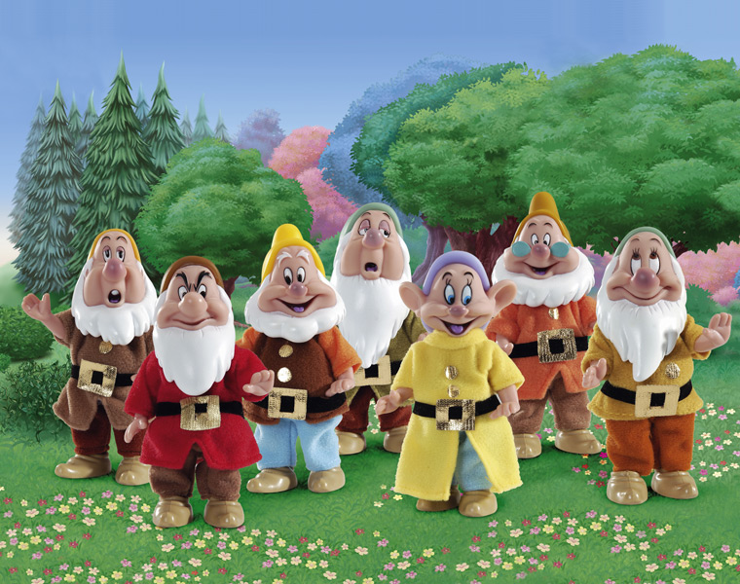

Разработала воспитатель: Гросу С.В.
2015
Конспект по конструированию из бумаги для детей старшей группы.
Тема: «Домики для гномиков»
Программное содержание:
Образовательные задачи: продолжить знакомить детей со способами техники бумажной скульптуры; формировать умение сгибать лист бумаги по линиям сгиба шаблона, делать из него объемные предметы (домики, с помощью деталей передавать сказочный колорит; активизировать воображение детей).
Развивающие задачи: развивать внимание, наблюдательность; развивать мелкую моторику рук; совершенствовать навыки работы с ножницами и бумагой; развивать умение экономно расходовать материал.
Воспитательные задачи: воспитывать аккуратность в работе, внимательное отношение к просьбам товарищей; воспитывать самостоятельность при использовании полученных знаний; воспитывать доброжелательное отношение, желание помочь героям (гномам) в беде.
Интеграция образовательных областей: познавательное развитие, художественно-эстетическое развитие, социально-коммуникативное развитие, физическое развитие, речевое развитие.
Методы и приемы: игровая ситуация «Гном строитель», проблемная ситуация «Письмо о просьбе построить домики», Д/игра «Жилища сказочных героев» (презентация), Р/игра «Вопрос-ответ» (с мячом), сюрпризный момент «Королева бумажной страны», экспериментирование (опыты с бумагой), физминутка, пальчиковое упражнение, сюрпризный момент «Гномы в гостях у ребят», «Пирог».
Оборудование: СД плеер, записи звуков и песен (стук молотка, «Паровозик», «Песенка строителей».), проектор.
Демонстрационный материал: образец белый картон, альбомный лист, бумажная салфетка, ёмкость с водой.
Раздаточный материал: шаблоны, цветная бумага, ножницы, кисточка, клей, бумажные салфетки.
Ход ООД:
- Организационный момент: (Раздаётся стук молотка)
Воспитатель: - Ребята, вы слышали? Что это за странный звук стук-стук-стук?
- Что это может быть? (Ответы детей)
- Кто же это стучит молотком? И где он спрятался? Давайте поищем?
- Ребята, кажется, я знаю, где спрятался тот, кто стучит молотком. (Под столом)
Гном: - Здравствуйте, ребята!
Воспитатель: - Гном, а что ты тут делаешь?
Гном: - Понимаете, ребята, сегодня утром я получил письмо от знакомых гномов. Они пишут, что в их деревне поселился злой ураган, который разрушил их дома, им очень страшно. Они просят, чтобы я построил для каждого из них новый дом, а я ничего не успеваю. Построил три домика, материал закончился. А в этих домиках всем гномам места не хватит.
- Ребята из чего Гном сделал дома? Какие дома?
Воспитатель: - Что же делать, ребята? (Предложения детей)
Гном: - Если вы мне поможете, то нам надо отправиться в страну волшебной бумаги. А поедем мы туда на паровозе. (Дети под песню «Паровозик» двигаются друг за другом)
- Игра «Назови жильё» (Слайды)
Кот: - Здравствуйте, ребята! Я слышал, куда вы путь держите.
Но туда не попасть, ели вы не выполните моё сказочное задание. Я называю сказочных героев, а вы должны мне сказать, как называется жильё, в котором они живут.
- Где живёт Баба – Яга? (В избушке на курьих ножках.)
- Где жили лягушка, мышка, заяц, лиса, волк, медведь? (В теремке)
- Где жили старик со старухой? (В землянке)
- Где жила белка у князя Гвидона (В хрустальном доме)
- Где жил Кощей Бессмертный (В пещере)
- Где жила Снежная Королева (В ледяном дворце).
- А где живём мы с вами, современные люди? (В современных домах).
Справились с заданием. За это дам волшебный мяч, который поможет вам в пути.
3. Игра « Волшебный мяч» (сидя на паласе)
- Как же нам поможет мяч? Не пойму. (Стукает мяч об пол)
- Ой, что случилось, мяч мчится вскачь. Может, хочет поиграть?
Вы, ребята не ленитесь, а в кружочек становитесь.
Мяч поймай, на вопрос мой отвечай!
- Если дом построен из дерева, он какой? (Деревянный.)
- Если дом построен из панелей? (Панельный.)
- Если дом построен из кирпича? (Кирпичный.)
- Из камня? (Каменный.)
- Дом, в котором один этаж, какой? (Одноэтажный.)
- Дом, в котором много этажей? (Многоэтажный.)
- На какие части разделён многоэтажный дом? (На квартиры.)
- Если в квартире две комнаты, как она называется? (Двухкомнатная квартира.)
- А теперь давайте мы покажем мячу, как мы играем.
4. Физминутка «Я хочу построить дом» (С сопровождением движений)
Я хочу построить дом,
Чтоб окошко было в нем,
Чтоб у дома дверь была,
Рядом чтоб сосна росла,
Чтоб вокруг забор стоял,
Пес ворота охранял,
Чтоб на травке жил жучок,
Бегал быстрый паучок,
Солнце было, дождик шел,
Чтоб тюльпан в саду расцвел.
5. Сюрпризный момент «Королева Бумажной страны»
Королева: - Здравствуйте, ребята! Давно я вас жду!
- В мою страну может войти тот, кто всё знает о бумаге. Вы знаете, какие есть свойства у бумаги?
Опыты:
«Бумага режется и мнётся».
Два вида бумаги: картон, простая альбомная бумага, 2 ножниц.
Бумага разрезалась быстро и легко. Картон разрезался труднее.
Вывод: картон толще, чем бумага. Бумага бывает толстая и тонкая.
Бумага чем тоньше, тем легче режется. Чем толще бумага, тем она труднее мнётся.
«Бумага намокает». Опустить в воду сначала салфетку, затем альбомный листок бумаги. Что произошло?
Вывод: тонкая бумага намокла быстрее и распалась, бумага толще тоже намокает, но ей потребуется больше времени. Бумага боится воды, бумага не прочная.
«Бумага издаёт звук».
Предложила взять разноцветную бумагу и выполнять движение «стирка белья». Что делала бумага? Бумага шуршала, скрипела.
Вывод: при смятии, трении – бумага издаёт звук.
«Бумага летает».
Может ли бумага летать? (кусочки салфетки и альбома)
Вывод: полоски салфетки очень легкие, поэтому, когда дует ветер, они разлетаются.
Королева: Молодцы, ребята. Я впускаю вас в королевство волшебной бумаги.
Воспитатель: Ребята, подойдите каждый к своей мастерской.
6. Выполнение работы
- Что мы будем с вами конструировать? (Дом)
- Что лежит перед вами (Лист бумаги)
- Что изображено на нём? (Шаблон дома)
- С чего начнём работу? (Составляется план работы)
1. Вырежем шаблон по контуру.
2. Согнём деталь вовнутрь по каждой линии сгиба. Проглаживая линию сгиба ладошкой.
3. Склеим стены домика с помощью клея.
4. Согнём лист квадратной формы пополам цветной стороной наружу, совмещая углы и стороны. Приклеим крышу дома.
7. Пальчиковое упражнение
Ладошки вверх, ладошки вниз,
А теперь, на бочок и зажали в кулачок.
Стук, стук, стук, стук!
Раздаётся громкий стук.
Молоточки стучат,
Строят домик для зверят.
Вот с такими стенами,
Вот с такою крышею,
Вот с такими окнами,
Вот с такою дверью
И с таким замком.
Взяли ключик, повертели, покрутил.
Постучали тук, тук, тук.
И открыли дверь для себя и друзей! (Во время работы звучит песня «Строители»)
8. Самостоятельная работа
Воспитатель: - Ребята чего не хватает вашим домикам? (окон и дверей).
Самостоятельно вырежьте их из цветной бумаги и приклеите на свой домик.
9.Оценка работы
Дети рассматривают готовые домики на столе. Воспитатель обращает внимание на аккуратность склеивания поделки, на четкость линии сгиба, оригинальность украшения домиков.
10. Обыгрывание
Гном: - Спасибо, ребята, что вы помогли мне построить такие чудесные дома для моих друзей, которые поселятся в них.
А вот и гномы. (Дети заселяют гномов).
Воспитатель: Гном, а давай мы позовём всех ребят на новоселье.
Какое же новоселье без угощенья.
11. Дидактическая Игра «Пироги»
12. Рефлексия

